
รายงานการปฏิบัติราชการประจำ เดือน ตุลาคม ๒๕๖๖
ประจำปีงบประมาณ พ.ศ. ๒๕๖๗
สถานีตำรวจภูธรบางตาเถร
ข้อมูล ณ วันที่ 3 พฤศจิกายน 2566
รายงานการปฏิบัติราชการงานสืบสวน

แผนงาน/โครงการ/กิจกรรม | ตัวชี้วัด/สาระสำคัญ (แผนงาน/โครงการ/กิจกรรม) | หน่วยรับผิดชอบ |  | ผลการดำเนินการ | ระยะวลาลาดำเนินการ
แผนงาน/โครงการ/กิจกรรม | ตัวชี้วัด/สาระสำคัญ (แผนงาน/โครงการ/กิจกรรม) | หลัก | หน่วยปฏิบัติ
กิจกรรม : กำหนดมาตรการป้องกันและปราบปรามยาเสพติด | นำมาตรการของศูนย์อำนวยการป้องกันและปราบปรามยาเสพติดของสำนักงานตำรวจแห่งชาติ เป็นแนวทางการปฏิบัติ | งานสืบสวน | งานสืบสวน | ดำเนินการตามศูนย์อำนวยการป้องกันและปราบปรามยาเสพติดของสำนักงานตำรวจแห่งชาติ เป็นแนวทางการปฏิบัติ | ประจำเดือน เดือน ต.ค.๖๖
วันที่ ๑๙ ต.ค. ๖๖
ภายใต้การอำนวยการ พ.ต.อ.ปริญญา เกาชวัต ผกก.สภ.บางตาเถร ผู้จับกุมนำโดย พ.ต.ท.พิชาติ บุญศรีทอง สว.สส.สภ.บางตาเถร พร้อมด้วยเจ้าหน้าที่ตำรวจชุดสืบสวน ได้ร่วมกันจับกุมตัว
- นายสมคิด ปิ่นแก้ว ที่อยู่ เลขที่ ๒๘๒ หมู่ ๗ ต.บางตะเคียน อ.สองพี่น้อง จ.สุพรรณบุรี
- พร้อมด้วยของกลาง ดังนี้
๑.อาวุธปืนลูกโม่ขนาด .๓๘ จำนวน ๑ กระบอก
๒.ลูกกระสุนปืนขนาด .๓๘ จำนวน ๑๓ นัด
๓.ซองอาวุธปืน จำนวน ๑ ซอง
- โดยแจ้งข้อกล่าวหาว่า มีอาวุธปืนและเครื่องกระสุนปืนไว้ในความครอบครองโดยไม่ได้รับอนุญาต จากนายทะเบียน
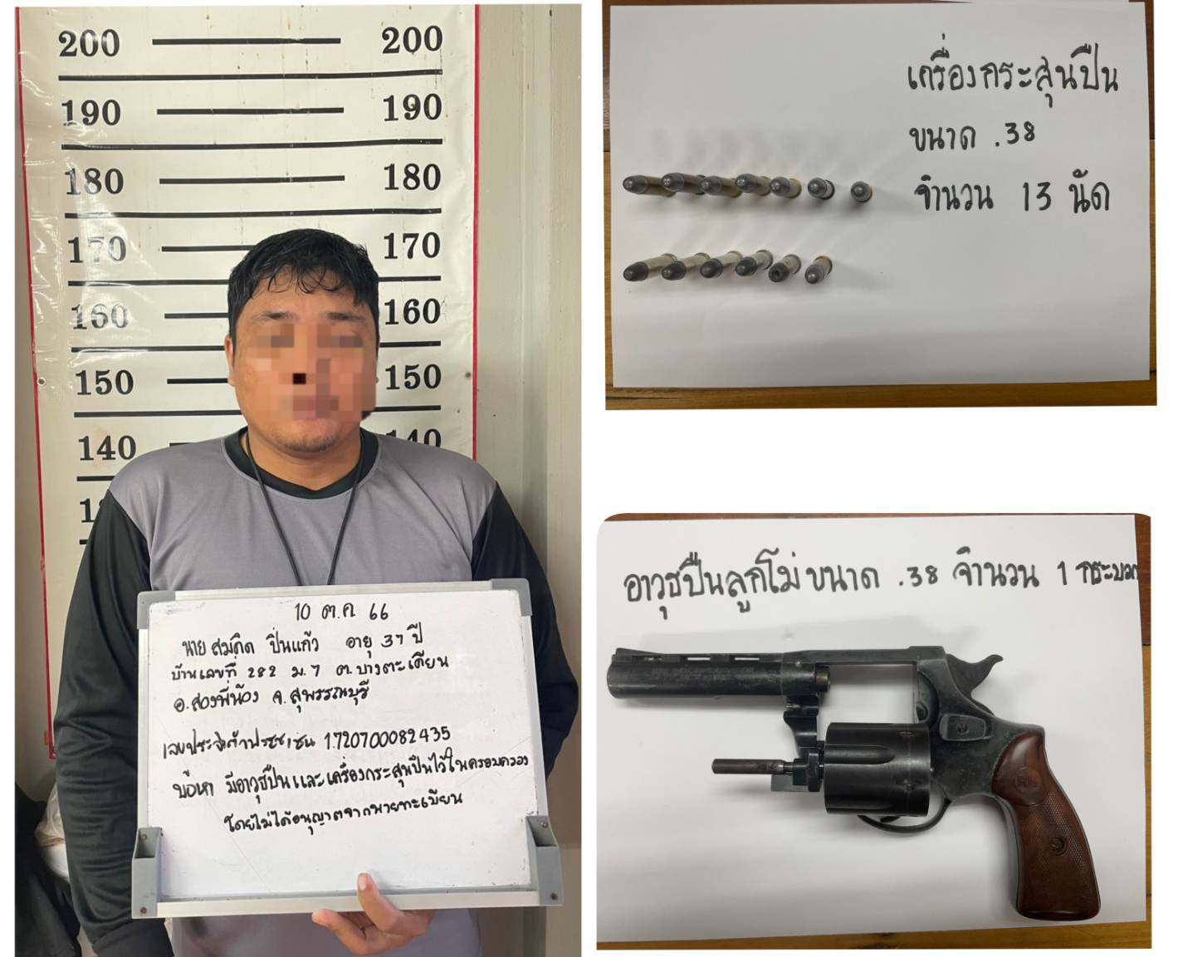

วันที่ ๑๘ ต.ค. ๖๖
ภายใต้การอำนวยการ พ.ต.อ.ปริญญา เกาชวัต ผกก.สภ.บางตาเถร ผู้จับกุมนำโดย พ.ต.ท.พิชาติ บุญศรีทอง สว.สส.สภ.บางตาเถร พร้อมด้วยเจ้าหน้าที่ตำรวจชุดสืบสวน
- ได้ร่วมกันจับกุมตัว
๑. นายวันลพ เกิดดี ที่อยู่ เลขที่ ๘ หมู่ ๑๓ ต.หลักสาม อ.บ้านแพ้ว จ.สมุทรสาคร (ผู้ต้องหาที่ ๑)
๒. นายรุ่งอรุณ รุ่งเพิ่ม ที่อยู่ เลขที่๒๘/๑ หมู่๗ ต.หนองบัว อ.บ้านแพ้ว จ.สมุทรสาคร (ผู้ต้องหาที่ ๒)
๓. นายนเรศ หุ้นเส็ง ที่อยู่ เลขที่ ๑๒๔/๒ หมู่ ๑ ต.ยกกระบัตร อ.บ้านแพ้ว จ.สมุทรสาคร (ผู้ต้องหาที่๓)
- พร้อมด้วยตรวจยึดของกลาง ดังนี้
๑. สายไฟที่ตัดแล้ว จำนวน ๗ เส้น
๒. ปลอกสายไฟ จำนวน ๒ เส้น
๓. คีมตัดสายไฟขนาดใหญ่ ๑ อัน
๔. มีดคัตเตอร์ จำนวน ๑ อัน
๕. มีดหัวตัด จำนวน ๑ เล่ม
๖. ปืนยิงปลา จำนวน ๒ กระบอก
- โดยแจ้งข้อกล่าวหาว่า ร่วมกันลักทรัพย์ที่ใช้หรือมีไว้เพื่อสาธารณประโยชน์โดยร่วมกันกระทำความผิดด้วยกันตั้งแต่สองคนขึ้นไป ในเวลากลางคืน เหตุเกิดที่ ประตูระบายน้ำหมู่ที่ ๗ ต.บางตะเคียน อ.สองพี่น้อง จ.สุพรรณบุรี เมื่อวันที่ ๑๘ ตุลาคม ๒๕๖๖ เวลาประมาณ ๐๒.๐๐ น.

